Предмет: Физика
Экзамен: ЕГЭ
Класс: 11
Сезон: 21-22
Тема: ТРЕБУЕТ ПРОВЕРКИ (тема в имени файла не указана)
Задание 1
Тип: несколько ответов
Условие:
Выберите все верные утверждения о физических явлениях и закономерностях.
Варианты:
1) Для равновесия протяжённого тела сумма моментов, крутящих по часовой стрелке, должна равняться сумме моментов, крутящих против часовой стрелки, со знаком минус;
2) Период колебаний кинетической энергии груза математического маятника в два раза меньше периода колебаний координаты;
3) Сила тока характеризует заряд, пройденный через проводник за единицу времени;
4) Резонанс — явление скачкообразного увеличения частоты колебаний при увеличении амплитуды собственных колебаний;
5) При альфа-распаде массовое число уменьшается на 4, а зарядовое на 2;
Ответ: 2, 3, 5
Решение:
Рассмотрим каждое утверждение отдельно.
1) Условие равновесия рычага (протяжённого тела): сумма моментов, крутящих по часовой стрелке, равна сумме моментов, крутящих по часовой. Про минус речи здесь нет. Вариант 1 не подходит.
2) Так как энергия всегда положительна, то её период колебаний будет в два раза меньше (координата меняется от отрицательных до положительных максимумов, энергия только от 0 до положительных). Вариант 2 подходит.
3) По определению сила тока — заряд, пройденный через поперечное сечение проводника за единицу времени. Утверждение верно, вариант 3 подходит.
4) Резонанс — явление резкого увеличения амплитуды колебаний при совпадении частоты вынуждающей силы и собственных колебаний. Определение дано неверно. Вариант 4 не подходит.
5) При альфа-распаде из ядра вылетает альфа-частица . Согласно закону сохранения заряда и массы, в ядре массовое число уменьшится на 4, а зарядовое на 2. Вариант 5 верный.
Задание 2
Тип: последовательность
Условие:
Даны следующие зависимости величин:
А) Зависимость работы, совершаемой полем по переносу заряда, от заряда;
Б) Зависимость силы тока короткого замыкания от внутреннего сопротивления;
В) Зависимость первой космической скорости от массы тела.
Установите соответствие между этими зависимостями и видами графиков, обозначенных цифрами 1–5. Для каждой зависимости А–В подберите соответствующий вид.
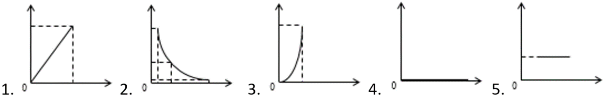
Варианты: ТРЕБУЕТ ПРОВЕРКИ (перенесите список вариантов из условия в поле «Варианты»)
Ответ: 125
Решение:
Рассмотрим каждую зависимость отдельно.
1) Работу поля по переносу заряда можно найти по формуле:
A = q∆φ
где А — работа, Дж; q — переносимый заряд, Кл; ∆φ — разность потенциалов в точках. Из формулы видно, что работа прямолинейно зависит от заряда, следовательно, подходит график 1.
2) Силу тока короткого замыкания можно найти по формуле:
I_(3) = ε/r
где I_(3) — сила тока короткого замыкания, А; ε — ЭДС источника, В; r — внутренне сопротивление источника, Ом. Сила тока короткого замыкания обратно пропорциональна внутреннему сопротивлению. Следовательно, график — гипербола. Подходит график 2.
3) Первую космическую скорость можно найти по следующей формуле:
где V_(1) — первая космическая скорость, м/с; M — масса планеты, кг; R — радиус планеты, м. Как видно из формулы, первая космическая скорость не зависит от массы тела. Т. е. она останется неизменной при любой массе. График — прямая, параллельная горизонтальной оси. Вариант 5.
Задание 3
Тип: последовательность
Условие:
Тележка массой √3 кг удерживается на гладкой наклонной плоскости с помощью нити (см. рисунок). Чему равна сила натяжения нити? Ответ дайте в СИ.
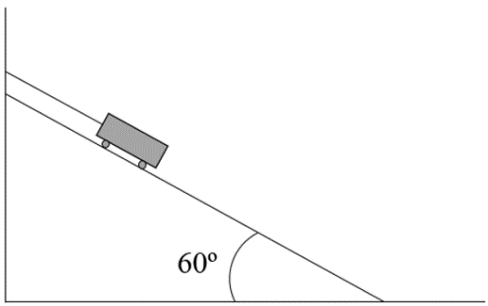
Варианты: ТРЕБУЕТ ПРОВЕРКИ (перенесите список вариантов из условия в поле «Варианты»)
Ответ: 15
Решение:
Нарисуем все силы, которые действуют на тележку и введём оси для проецирования:
Запишем II закон Ньютона в векторном виде и спроецируем его сразу же на введенные нами оси. Тележка покоится, следовательно, равнодействующая сила равна 0. m — масса тележки, T-сила натяжения нити, N — сила реакции опоры, g-ускорение свободного падение, равное 10 м/с^(2).
Ox: mg sin60 – T = 0
Oy: N – mg cos60 = 0
Oy: N – mg cos60 = 0
Из системы уравнений видно, что нам нужно использовать только проекцию на ось Ox, чтобы найти модуль T.
T = mg · sin(60) = √3 кг · 10м/с^(2) · √3/2=15 Н
Задание 4
Тип: последовательность
Условие:
Система состоит из двух тел 1 и 2, массы которых равны соответственно 1 кг и 1,5 кг. На рисунке стрелками в заданном масштабе указаны скорости этих тел. Чему равен импульс системы после их абсолютно неупругого соударения? Ответ дайте в кг · м/с.
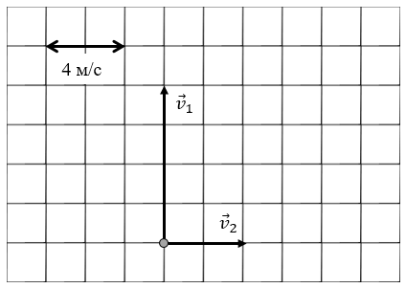
Варианты: ТРЕБУЕТ ПРОВЕРКИ (перенесите список вариантов из условия в поле «Варианты»)
Ответ: 10
Решение:
Импульс тела равен:
И сонаправлен со скоростью тела и тоже является векторной величиной. Посчитав значения импульсов тел, картинку мы можем заменить на следующую:
При абсолютно неупругом ударе выполняется закон сохранения импульса. Тогда, импульс системы после соударения мы можем посчитать как векторную сумму векторов по правилу параллелограмма.
Образуется прямоугольный треугольник. Так как стороны прямоугольного треугольника равны 6 и 8, они образуют пифагорову тройку и тогда гипотенуза будет равна 10.
Задание 5
Тип: число
Условие:
Период колебаний потенциальной энергии пружинного маятника 1 с. Каким будет период собственных колебаний пружинного маятника, если, не меняя жёсткости пружины, увеличить её длину в 4 раза, а массу груза уменьшить в 2 раза? Ответ дайте в секундах и округлите до десятых.
Ответ: 1
Решение:
Период колебаний пружинного маятника задаётся следующей формулой
Так как мы не меняем жёсткость пружины и уменьшаем массу в четыре раза, период уменьшится в четыре раза длина пружины на период колебаний не повлияет. Так как период колебаний энергии в два раза меньше периода колебаний самого маятника, период после изменений будет равен 1 с.
Задание 6
Тип: несколько ответов
Условие:
Два тела движутся вдоль оси Ox. На рисунке приведены графики зависимости проекций их скоростей v_(x) от времени t. На основании графиков выберите все верные утверждения о характере движения тел.
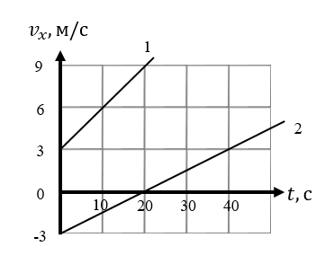
Варианты:
1) Проекция a_(x) ускорения тела 1 меньше проекции a_(x) ускорения тела 2.
2) Проекция a_(x) ускорения тела 1 равна 0,6 м/с^(2).
3) Тело 1 в момент времени 0 с находилось в начале отсчёта
4) В момент времени 20 с тело 2 изменило направление своего движения
5) Проекция a_(x) ускорения тела 2 равна 0,15 м/с^(2)
Ответ: 4, 5
Решение:
1) Найдём ускорения тел. Проекцию ускорения можно посчитать по следующей формуле:
a_(x) = ∆v_(x)/∆t
a_(x) – проекция ускорения, м/с^(2)
∆v_(x) – изменение проекции скорости, м/с
∆t – промежуток времени, за который изменилась проекция скорости, с/
Тогда, так как первое тело увеличило скорость на 6 м/с за 20 с, a_(x1) = 0,3 м/с^(2).
А второе тело за 20 секунд увеличило скорость на 3 м/с, следовательно, a_(x2) = 0,15 м/с^(2).
Таким образом, первое утверждение не подходит. Тот же вывод можно сделать по «крутизне» графиков. График 1 идёт «круче», значит скорость меняется быстрее, значит ускорение больше.
2) a_(x1) = 0,3 м/с^(2). Утверждение неверно.
3) Так как на графике обозначена только начальная скорость, сделать вывод о том, что тело находилось в начале отсчёта однозначно нельзя. Утверждение не подходит.
4) В момент времени t = 20 с проекция скорости тела меняется со знака – на +. Следовательно, вектор скорости поменял направление, значит и тело изменило направление движения. Утверждение верно.
5) a_(x2) = 0,15 м/с_(2). Утверждение верно.
Задание 7
Тип: соответствие
Условие:
С вершины наклонной плоскости из состояния покоя скользит с ускорением лёгкая коробочка, в которой находится груз массой m (см. рисунок). Как изменятся время движения и модуль работы силы трения, если с той же наклонной плоскости будет скользить та же коробочка с грузом массой 2m?
Для каждой величины (время движения, модуль работы силы трения) определите соответствующий характер изменения:
Физические величины | Их изменение
А) Время движения | 1) Увеличится
Б) Модуль работы силы трения | 2) Уменьшится
 | 3) Не изменится
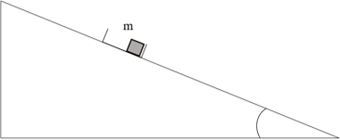
Пункты:
А) А) Время движения
Б) Б) Модуль работы силы трения
Варианты:
1) 1) Увеличится
2) 2) Уменьшится
3) 3) Не изменится
Ответ: 31
Решение:
Обозначим силы, действующие на коробочку — сила тяжести со стороны груза, — сила реакции опоры, — сила трения. Введём оси и запишем II закон Ньютона в проекциях.
Ox: mg sin α – F_(тр) = ma
Oy: N – mg cosα = 0
Выразим силу реакции опоры из второго уравнения: N = mg cosα. Выразим силу трения скольжения и подставим силу реакции опоры F_(тр) = μN = μmg cosα Подставим силу трения во II закон Ньютона: mg sinα – F_(тр) = ma
mg sinα – μmg cosα = ma
a = g sinα – μg cosα = g(sin α – μg cosα)
Видно, что ускорение не зависит от массы, следовательно, при увеличении массы грузика, лежащего в коробке, характер её движения не изменится, так как ускорение будет то же. Следовательно, время движения не изменится.
Так как сила трения зависит от массы, при увеличении массы груза, модуль силы трения увеличится. Работа силы равна: A = FS · cosα
Так как сила трения по модулю увеличится, а перемещение и угол между перемещением и силой не изменятся, работа по модулю тоже увеличится.
Задание 8
Тип: последовательность
Условие:
Твёрдое тело может вращаться вокруг жёсткой оси O. На расстоянии L от оси к телу приложена сила , лежащая в плоскости, перпендикулярной оси (см. рисунок — вид со стороны оси). Установите соответствие между физическими величинами и формулами, при помощи которых их можно найти. К каждой позиции первого столбца подберите соответствующую позицию из второго столбца.
Физические величины: | Их значения:
Плечо силы относительно оси О. | 1) FLcosα
Б) Момент силы относительно оси О. | 2) Lcosα
 | 3) Lsinα
 | 4) FLsinα
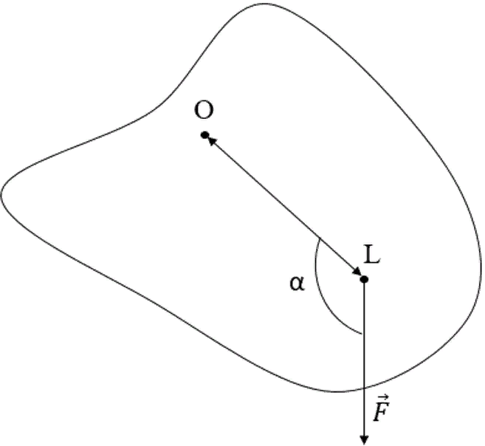
Варианты: ТРЕБУЕТ ПРОВЕРКИ (перенесите список вариантов из условия в поле «Варианты»)
Ответ: 34
Решение:
1) Плечо силы — кратчайшее расстояние между осью вращения и линией действия силы. Ось вращения в данной задаче — точка О, сила обозначена буквой F. Для нахождения плеча силы продолжим силу F и проведём к ней перпендикуляр из точки О.
В таком случае, ОВ и будет плечом силы. Угол OLB равен 180 – α. Соответственно, из прямоугольного треугольника OBL следует:
OB = OL · sin(180 – α) = L · sinα.
Соответственно, букве А подходит вариант ответа 3.
Момент силы равен произведению силы на плечо. Таким образом, M = FLsin α. М — момент силы Н·м. Вариант ответа 4.
Задание 9
Тип: число
Условие:
Среднюю кинетическую энергию теплового движения молекул уменьшили в 2 раза и кол-во молекул при неизменном объёме увеличили в два раза. Чему равно отношение начального давления к конечному?
Ответ: 1
Решение:
Для нахождения давления газа можно использовать следующую формулу:
p — давление газа, Па; n — концентрация, м^(-3); E — средняя кинетическая энергия движения молекул, Дж. Кроме того, концентрацию газа можно посчитать следующим образом:
n = N/V
где N — количество молекул газа, V — объём, м^(3). При увеличении количества молекул в два раза при неизменном объёме концентрация газа увеличится в два раза. Так как концентрация увеличивается в два раза, а средняя кинетическая энергия теплового движения уменьшается в два раза, давление изменятся не будет.
Задание 10
Тип: число
Условие:
Если идеальная тепловая машина за цикл совершает полезную работу 50 Дж и отдает холодильнику 110 Дж, то каков ее КПД? Ответ выразите в процентах.
Ответ: 31,25
Решение:
КПД тепловой машины считается по следующим формулам:
η — коэффициент полезного действия, %;
Q_(н) — теплота, которую сообщает нагреватель, Дж;
Q_(х) — теплота, которую машина отдаёт холодильнику, Дж;
А — работа, совершаемая за цикл тепловой машиной, Дж;
Тогда, А = Q_(н) – Q_(х), следовательно,
Q_(н) = A + Q_(х) = 50 + 110 = 160 Дж
Тогда КПД равен:
Задание 11
Тип: число
Условие:
В сосуде с подвижным поршнем находятся вода и её насыщенный пар. Объём пара изотермически уменьшили в 2 раза. Во сколько раз увеличилась концентрация молекул пара?
Ответ: 1
Решение:
Так как пар под поршнем насыщенный, следовательно, пар находится в термодинамическом равновесии с жидкостью. То есть количество молекул, которые испаряются из жидкости, равно количеству молекул, которые в жидкость конденсируются. При этом концентрация насыщенного пара воды зависит только от температуры. Следовательно, при изотермическом сжатии концентрация не изменится, так как в жидкость сконденсируются излишки пара пропорционально уменьшению объёма.
Задание 12
Тип: несколько ответов
Условие:
На рисунке представлены графики зависимости температур четырех тел одинаковой массы от сообщенного количества теплоты. В начале нагревания все эти тела находились в твёрдом состоянии. На основании графика выберите все верные утверждения о характере нагревания тел.
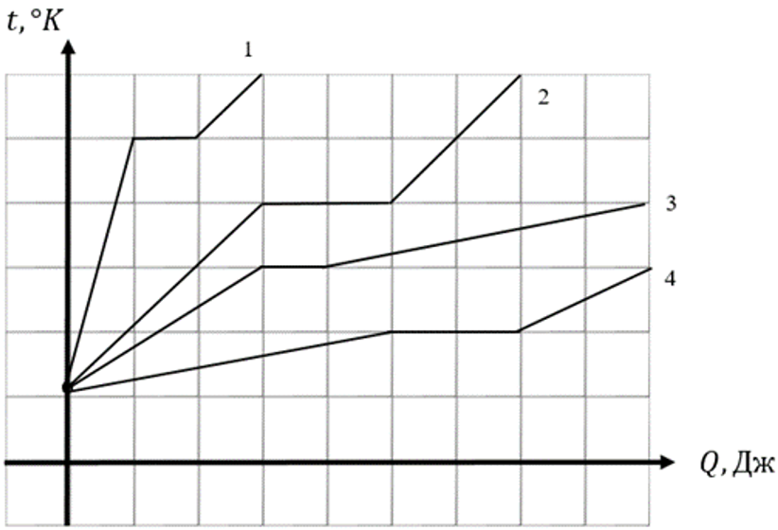
Варианты:
1) Тело 1 в твёрдом состоянии обладает наибольшей удельной теплоёмкостью.
2) Температура плавления тела 2 и тела 3 равны.
3) Начальные температуры всех тел равны.
4) Чтобы полностью расплавить тела 2 и 4 нужно одинаковое количество теплоты.
5) В конце процесса сообщения теплоты тело 1 находится в жидком состоянии.
Ответ: 3, 4, 5
Решение:
1) Удельная теплоёмкость c – [Дж/(кг · К)] характеризует количество теплоты, необходимое сообщить килограмму массы тела, чтобы его нагреть на 1 градус. Соответственно, чем больше теплоты нужно сообщить килограмму тела для нагрева его на 1 градус, тем больше удельная теплоёмкость вещества. Так как первому телу для сильного нагрева нужно относительно других тел самое малое количество теплоты (большая «крутизна» графика), оно обладает наименьшей теплоёмкостью. Утверждение неверно.
2) Участки плавления на графике — горизонтальные прямые (так как поступающая теплота идёт на разрушение кристаллической решётки, а не на рост температуры). Соответственно, по графику (вертикальная ось) видно, что для тела 2 температура плавления — 4 клетки, а для тела 3 — 3 клетки. Утверждение неверно.
3) Так как все кривые выходят из одной точки, расположенной на вертикальной оси, их начальные температуры равны. Утверждение верно.
4) Горизонтальные участки тела 2 и тела 4 оба составляют 2 клетки по горизонтальной оси, которая показывает количество подводимой теплоты. Следовательно, чтобы их расплавить нужно одинаковое количество энергии. Утверждение верно.
5) Так как тело 1 в процессе нагревания прошло горизонтальный участок, оно расплавилось. Значит в конце процесса сообщения теплоты оно находится в жидком состоянии. Утверждение верно.
Задание 13
Тип: последовательность
Условие:
Два герметичных сосуда одинакового объёма соединены краном. В первом сосуде находится 5 моль идеального одноатомного газа, во втором 1 моль другого идеального одноатомного газа. Затем кран открывают и газы перемешиваются. Как при этом изменились давление в 1 сосуде и внутренняя энергия 2 газа? Температура газов одинаковая.
Для каждой величины определите соответствующий характер изменения:
Цифры в ответе могут повторяться.
Давление в 1 сосуде | Внутренняя энергия 2 газа
(А)_________ | (Б)_________
Варианты:
1) увеличилась
2) уменьшилась
3) не изменилась
Ответ: 23
Решение:
При открытии крана газы, вследствие хаотического движения молекул, перемешаются. Так как концентрация молекул везде будет одинаковая, следовательно, в первом сосуде останется 2,5 моль первого газа и 0,5 моль второго газа. По закону Дальтона давление смеси газов можно найти как сумму парциальных давлений газов, составляющих смесь. Найдём парциальные давления по уравнению Менделеева-Клайперона:
p_(1)V = ν_(1)RT
p_(2)V = ν_(2)RT
p_(1) = ν_(1)RT/V
p_(2) = ν_(2)RT/V
где p_(1)p_(2) – парциальное давление соответственно 1 и 2 газа, Па
V – объём первого сосуда, м^(3)
v_(1)v_(2) — количество соответственно 1 и 2 газа в первом сосуде после перемешивания, моль
R — универсальная газовая постоянная,
T — абсолютные температуры газов, К
Тогда, найдем суммарное давление в первом сосуде p' после перемешивания по закону Дальтона:
Подставим значения количества вещества:
Теперь, найдём давление p'' в первом сосуде до смешивания газов по той же формуле.
Так как давление в первом сосуде уменьшилось, букве А подходит цифра 2.
Теперь найдём внутреннюю энергию 2 газа по формуле:
Так как внутренняя энергия газа зависит только от количества вещества и температуры, а обе эти величины были постоянны в процессе, то внутренняя энергия не изменилась. Букве Б подходит цифра 3.
Задание 14
Тип: последовательность
Условие:
Два точечных заряд в вакууме взаимодействуют с силой 90 мН. Чему будет равна сила взаимодействия, если заряды уменьшиться в два раза, а расстояние между ними увеличить в 1,5 раза? Ответ дайте в мН.
Варианты: ТРЕБУЕТ ПРОВЕРКИ (перенесите список вариантов из условия в поле «Варианты»)
Ответ: 10
Решение:
Согласно закону Кулона, точечные заряды в вакууме взаимодействуют с силой:
где k — коэффициент пропорциональности, равный
q_(1 )— первый точечный заряд, Кл;
q_(2) — второй точечный заряд, Кл;
R — расстояние между зарядами, м.
Подставим в формулу изменения параметров:
Следовательно, сила уменьшится в 9 раз.
Задание 15
Тип: число
Условие:
Цепь состоит из двух резисторов с сопротивлениями R_(1) = 20 Ом и R_(2) = 30 Ом и ключа К. В начальный момент ключ разомкнут. На сколько изменится сопротивление цепи при замыкании ключа? Ответ дайте в СИ.
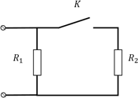
Ответ: 8
Решение:
В случае, когда ключ разомкнут, ток течёт только через резистор R_(1), тогда сопротивление всей цепи будет равно сопротивлению резистора 1. Однако, после замыкания ключа ток будет течь уже через оба резистора. Так как резисторы подключены параллельно, их общее сопротивление R_(о) можно найти следующим образом:
Найдём разность сопротивлений: ∆R = R_(1) – R_(0) = 20 – 12 = 8 Ом.
Задание 16
Тип: число
Условие:
Линии индукции однородного магнитного поля пронизывают рамку площадью 5000 см^(2) под углом 30° к её поверхности, создавая магнитный поток, равный 0,6 Вб. Чему равен модуль вектора индукции магнитного поля? Ответ дайте в Тл.
Ответ: 2,4
Решение:
Магнитный поток через рамку можно найти по следующей формуле: Ф = BScosα
B — модуль вектора магнитной индукции, Тл
S — площадь рамки, м^(2)
α — угол между вектором магнитной индукции и нормалью к рамке.
Так как в условии угол между вектором магнитной индукции и поверхностью рамки равен 30, то угол между вектором и нормалью (перпендикуляром к рамке) равен: 90 – 30 = 60°. Также, переведём площадь в единицы СИ. 5000 см^(2) = 0,5 м^(2) Выразим из первой формулы искомую величину и посчитаем её:
Задание 17
Тип: несколько ответов
Условие:
Стеклянную линзу (показатель преломления стекла n_(стекла) = 1,5), показанную на рисунке, перенесли из воздуха (n_(воздуха) = 1) в слюду (n_(слюды) = 1,58). Выберите все верные утверждения о характере изменений, произошедших с оптической системой «линза + окружающая среда».
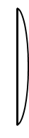
Варианты:
1) Оптическая сила линзы поменяла знак.
2) Линза была рассеивающей, а стала собирающей.
3) Характеристики линзы не изменились.
4) Линзу стало возможно использовать в качестве лупы.
5) Линза была собирающей, а стала рассеивающей.
Ответ: 1, 5
Решение:
1) На рисунке представлена выпуклая линза из стекла с показателем преломления больше воздуха. Соответственно в воздухе линза — собирающая. Её переносят в среду с большим показателем преломления, чем у стекла. Следовательно, она начинает рассеивать свет. Оптическая сила собирающей линзы больше 0, рассеивающей — меньше 0. Следовательно, оптическая сила поменяла знак. Утверждение верно.
2) Линза была собирающей, а стала рассеивающей. Утверждение неверно.
3) Оптическая сила линзы поменяла знак и значение, значит, утверждение не подходит.
4) Для луп используются двояковыпуклые собирающие линзы. Эта линза стала рассеивающей. Утверждение неверно.
5) Линза была собирающей, а стала рассеивающей. Утверждение верно.
Задание 18
Тип: соответствие
Условие:
В колебательном контуре, состоящем из конденсатора и катушки индуктивности, происходят свободные электромагнитные колебания. В момент, когда конденсатор разряжен, последовательно к нему подключают второй такой же незаряженный конденсатор. Как после этого изменятся следующие физические величины: запасенная в контуре энергия и частота свободных электромагнитных колебаний?
Для каждой величины определите соответствующий характер изменения.
Физические величины | Их изменение:
А) Запасенная в контуре энергия | 1) Увеличится
Б) Частота свободных электромагнитных колебаний | 2) Уменьшится
 | 3) Не изменится
Пункты:
А) А) Запасенная в контуре энергия
Б) Б) Частота свободных электромагнитных колебаний
Варианты:
1) 1) Увеличится
2) 2) Уменьшится
3) 3) Не изменится
Ответ: 31
Решение:
1) Так как дополнительный конденсатор подсоединяют в тот момент, когда первый был разряжен, следовательно, вся энергия колебательного контура была сосредоточена на катушке индуктивности и никуда не потратилась. Следовательно, запасенная энергия контура не изменилась. Букве А соответствует цифра 3.
2) Так как к конденсатору подключают второй параллельно, общая емкость становится равной:
Следовательно, ёмкость контура уменьшилась. Формула Томпсона для частоты:
v — частота электромагнитных колебаний, Гц;
L — индуктивность катушки, Гн;
C — ёмкость конденсатора, Ф;
Так как ёмкость уменьшается и индуктивность не изменятся, частота увеличивается. Букве Б соответствует цифра 1.
Задание 19
Тип: соответствие
Условие:
Элементарную частицу массой m разогнали из состояния покоя до скорости V, близкой к скорости света. Установите соответствие между физическими величинами и формулами, при помощи которых их можно вычислить.
К каждой позиции первого столбца подберите соответствующую позицию из второго столбца
Физическая величина | Формула:
А) Модуль импульса частицы | 1. mV^(2)
Б) Энергия покоя частицы | 2. mc^(2)
 | 3.
 | 4.
Пункты:
А) А) Модуль импульса частицы
Б) Б) Энергия покоя частицы
Варианты:
1) 1. mV^(2)
2) 2. mc^(2)
3) 3.
4) 4.
Ответ: 32
Решение:
1) Модуль импульса частицы, движущейся со скорость близкой ко скорости света можно посчитать следующим образом:
Следовательно, букве А соответствует формула 3.
2) Формула энергии покоя частицы: E = mc^(2)
Таким образом, букве Б подходит вариант ответа 2.
Задание 20
Тип: число
Условие:
Период полураспада некоторого радиоактивного изотопа йода составляет 8 часов. За какое время изначально большое число ядер уменьшится в 64 раза. Ответ дайте в сутках.
Ответ: 2
Решение:
1-й способ
Способ универсальный, работает во всех задачах.
Запишем закон радиоактивного распада:
где N – число нераспавшихся ядер;
N_(0) – начальное число радиоактивных ядер;
t – время, прошедшее от начала наблюдений, с;
T – период полураспада.
Так как по условию количество ядер уменьшится в 64 раза, следовательно:
N_(0)/N = 64 = 2^(t/T)
2^(6) = 2^(t/T)
t/T = 6
Тогда, t = 6
T = 48 часов = 2 суток
2-й способ
Этот способ отличается от первого тем, что тут меньше вычислений и больше логики. На экзамене может сэкономить несколько минут. Но работает не во всех задачах.
Количество ядер уменьшилось в 64 раза, это 2^(6) раза. То есть, вещество перетерпело 6 полураспадов. Так как один период полураспада составляет 8 часов, всего прошло 6 · 8 = 48 часов. Это составляет двое суток.
Задание 21
Тип: соответствие
Условие:
Металлическую пластину освещали красным лазером. Что произойдет с запирающим напряжением и работой выхода пластинки при освещении этой пластины синим лазером с интенсивностью в два раза больше? Фотоэффект наблюдается в обоих случаях.
К каждому элементу первого столбца подберите соответствующий элемент из второго и внесите в строку ответов выбранные цифры под соответствующими буквами.
Физические величины: | Их изменение:
А) Запирающее напряжение | 1) Увеличится
Б) Работа выхода | 2) Уменьшится
 | 3) Не изменится
Пункты:
А) А) Запирающее напряжение
Б) Б) Работа выхода
Варианты:
1) 1) Увеличится
2) 2) Уменьшится
3) 3) Не изменится
Ответ: 13
Решение:
1) При переходе от красного цвета к синему, увеличивается частота света. Так как энергия фотона: E = hν, следовательно, энергия фотона увеличилась. Уравнение Эйнштейна для фотоэффекта: hν = A_(вых) + E_(кин)
Работа выхода неизменна для одной пластинки. При росте энергии фотона кинетическая энергия вылетающих из пластинки электронов увеличивается. Запирающее напряжение связано с кинетической энергией электронов следующим образом:
eU_(зап) = E_(кин)
Следовательно, при переходе с красного лазера на синий, запирающее напряжение увеличивается. Интенсивность на это влиять не будет, так как определяется только числом фотонов, а не их энергией. Букве А соответствует цифра 1.
2) Работа выхода зависит от конкретной поверхности. Так как пластинка в эксперименте одна и та же, работа выхода изменятся не будет. Букве Б соответствует цифра 3.
Задание 22
Тип: ТРЕБУЕТ ПРОВЕРКИ (ключ не удалось прочитать)
Условие:
Толщина пачки из 100 листов бумаги равна (10±1) мм. Чему равна толщина одного листа бумаги?
Ответ: ТРЕБУЕТ ПРОВЕРКИ (ключ не удалось прочитать)
Решение:
Толщина всех листков в сумме образуют толщину всей пачки. Следовательно, погрешность, как и толщина, будет распределяться по всем листам равномерно. Значит, толщина одного листа: 10 мм ∶ 100 = 0,1 мм.
Погрешность толщины одного листа: 1 мм ∶ 100 = 0,01 мм.
Тогда толщина одного с учётом погрешности: 0,10 ± 0,01 мм.
Задание 23
Тип: несколько ответов
Условие:
Необходимо при помощи пружинного маятника экспериментально определить массу грузика, колеблющегося на пружине. Для этого школьник взял штатив с муфтой и лапкой и секундомер.
Какие два предмета из приведённого ниже перечня оборудования необходимо дополнительно использовать для проведения этого эксперимента?
Варианты:
1) Электронные весы
2) Алюминиевый шарик
3) Пружину неизвестной жёсткости
4) Пружину известной жёсткости
5) Мензурка
Ответ: 2, 4
Решение:
Период маятника можно посчитать по следующей формуле:
T — период маятника, с;
m — масса колеблющегося грузика, кг;
k — жёсткость пружины, Н/м;
Прежде всего, ученику нужно собрать маятник. В перечисленном оборудовании не хватает тела, которое будет колебаться на пружине. Алюминиевый шарик для этой роли подходит. Занесём цифру 2 в ответ. Кроме того, для экспериментального определения массы колеблющегося грузика, школьнику необходимо знать период колебаний и жёсткость пружины. Секундомер для определения периода у него есть, жёсткость будем знать, если возьмём пружину под номером 4. Вариант 4 идёт в ответ. Ловушка: если выбрать электронные весы, то массу грузика ЭКСПЕРИМЕНТАЛЬНО с помощью маятника определить не получится.

